从16首AI歌曲到可运营曲库
标签、筛选与分发方法
用曲库主数据、16维评测与版本证据，建立可查找、可判断、可分发、可复盘的音乐资产工作流
查文鑫｜2026年7月26日｜个人曲库运营实践
结论先行
16个可以播放的音频文件，还不能自动构成一套可运营曲库。只有当每首作品拥有统一ID、标准标签、版本关系、质量证据、场景建议和权利记录后，音乐才真正具备被检索、筛选、分发与复盘的条件。曲库运营的核心不是把歌放进文件夹，而是把音乐判断转化为可重复执行的数据结构和业务动作。
说明：本文基于当前真实项目材料。尚未完成的16首×16维评分、完整时间码和平台播放数据，不做虚构排名、比例或效果结论。

一、问题提出：生成16首歌，不等于拥有一套曲库
当作品数量只有一两首时，我可以依靠记忆找到文件、回想创作目标，也能大致说明哪一版更好。但当项目扩展为12首中文歌曲、2首Jazz作品和2首英文人声单曲后，问题已经从“会不会生成音乐”变成了“能不能管理音乐资产”。如果歌名、文件名、版本、Prompt、歌词、封面和权利信息散落在不同文件夹里，曲目越多，后续筛选、协作和分发的成本就越高。
这16首作品承担不同功能：既有夜间城市、情绪陪伴、传统文化与主题表达，也有Jazz Blues和都市商业内容。新增的《Run Into the Thunder》补充运动、挑战与团队热血场景，《Gold on the Floor》补充庆祝、舞蹈、时尚与夜生活场景。单纯按照生成时间排序，无法回答“我现在需要一首传统文化作品”“哪首适合15秒城市Vlog”“哪首能够承接运动高光或赛后庆祝”“哪个版本有副歌Hook问题”这类运营问题。
因此，我把曲库的目标重新定义为四件事：可查找、可判断、可分发、可复盘。可查找依赖统一字段和标签；可判断依赖评分标准与时间码证据；可分发依赖场景和受众匹配；可复盘则要求保留版本、Prompt、授权和后续效果数据。
资产层级 | 当前内容 | 可确认状态 | 仍需补充
终选曲目 | 12首中文歌曲＋2首Jazz作品＋2首英文单曲 | 16个最终音频已形成 | 统一封面、文件名与资产ID
候选版本 | 12首中文歌每首生成2—4个候选；2首英文歌完成同词同Prompt跨工具对照 | 中文歌已完成人工终选；英文终选音频与歌词已归档 | 逐首版本数、生成日志与英文对照记录
A/B证据 | 《月亮没有回信》《仍在路上》；《蓝调夜行》 | 两组中文歌已有具体淘汰判断；Jazz已有定稿/淘汰版文件 | 《蓝调夜行》时间码复评
评测数据 | 16维指标、1/3/5分锚点、片段标注模板 | 方法与表格已建立 | 16首首轮评分和时间码
表1｜当前16首曲库的真实资产状态

分发数据目前只完成场景标签和第一轮路由建议；播放、完播、互动与转化需要在作品实际发布后再回填。

二、曲库底表：先把音乐变成结构化数据
曲库底表不是歌曲清单的美化版，而是后续分析、评测和分发的共同数据源。最重要的设计原则是先确定数据粒度：一行到底代表一首歌、一个版本，还是一个15秒片段？如果三种粒度混在一张表里，字段会重复，评分也无法正确汇总。
我把数据拆成四层：Track记录作品本身，Version记录每次生成结果，Segment记录可定位的听觉证据，Distribution记录作品被投放到什么内容和渠道。四张表通过Track ID、Version ID和Segment ID关联，同一首歌既可以拥有多个候选版本，也可以切出多个适合短视频的片段。
数据表 | 一行代表 | 核心主键 | 关键字段 | 解决的问题
Track | 一首正式曲目 | Track ID | 歌名、语言、曲风、BPM、调性、人声、主题、权利状态 | 这是什么作品
Version | 一次生成或修改版本 | Version ID＋Track ID | 平台、Prompt、生成日期、候选/终选、格式、时长、淘汰原因 | 为什么选这一版
Segment | 一个可听审片段 | Segment ID＋Version ID | 起止时间、段落、情绪、问题类型、严重度、证据说明 | 问题或亮点发生在哪里
Distribution | 一次内容使用或发布 | Distribution ID＋Track ID | 平台、内容类型、片段、发布时间、播放、完播、互动、转化 | 分发后产生了什么结果
表2｜曲库数据模型与主键设计

1. 统一ID比“记住歌名”更可靠
歌名会出现书名号、空格、英文大小写或不同写法，文件名也可能因为下载和转码发生变化。Track ID保持不变，能避免同一首歌在音频、歌词、封面和数据看板中被误认为不同资产。例如中文曲目使用T01—T12，Jazz作品使用J01—J02，新增英文单曲使用E01—E02；候选版本再扩展为T08-V01、T08-V02或E01-V01。

2. 字段必须为业务动作服务
并不是字段越多越专业。BPM、调性和人声类型用于音乐检索；情绪、场景和目标人群用于分发；Prompt、平台、生成日期和版本状态用于复盘；授权计划、导出格式和证据链接用于风险检查。一个字段如果既不能支持筛选，也不能触发动作，就不应优先占用维护成本。

三、标签体系：从“听起来像什么”到“可以用在哪里”
曲风标签只能回答音乐的部分特征。运营人员更常面对的是场景问题：通勤视频需要什么强度，传统文化内容能否匹配，品牌短片应该选择人声还是器乐。因此，我把标签拆成“音乐属性—情绪—使用场景—目标人群”四层，并明确客观字段与主观判断的边界。
标签层 | 建议字段 | 标注规则 | 曲库示例
音乐属性 | 曲风、BPM、调性、节拍、人声、语言、主要配器 | 尽量使用可听见或可测量的事实；多风格按主次排序 | 《蓝调夜行》：Jazz Blues、12/8 Shuffle、器乐、萨克斯主奏；《Run Into the Thunder》：英语、人声、强推进
情绪 | 温暖、孤独、坚定、怀旧、神秘、明亮、克制等 | 控制词表；每首保留1个主情绪＋最多2个辅助情绪 | 《把夜走成清晨》：坚定／温暖；《Gold on the Floor》：欢庆／明亮
使用场景 | 城市Vlog、剧情短片、传统文化、品牌、运动、通勤、节日主题 | 写成可执行内容场景，不使用“高级感”等模糊词替代 | 《梨园照山河》：传统文化；《Run Into the Thunder》：运动挑战；《Gold on the Floor》：舞蹈与庆祝
目标人群 | 生活阶段、兴趣、内容偏好、消费场景 | 不凭空推断人口属性；优先描述内容需求 | 夜归与通勤人群、传统文化兴趣人群、运动热血内容受众、舞蹈与夜生活内容受众
表3｜四层标签体系与16首曲库示例

1. 使用受控词表，避免标签失控
同一个概念如果同时写成“治愈、疗愈、温柔、温暖、安抚”，看似细腻，实际会让筛选结果碎片化。我的做法是先建立有限词表，再允许备注补充细节。主标签负责统计与检索，自由文本负责保留音乐语境，两者不互相替代。

2. 标签不是永久真理，而是当前运营假设
一首歌可以同时适合多个场景，但场景优先级需要经过发布数据验证。例如《蓝调夜行》目前被路由到夜间咖啡馆、城市夜景和人物Vlog，这是基于配器、律动和氛围的第一轮判断；上线后还要比较不同内容类型的完播率、互动率和片段表现，再决定是否提升或降低某个场景标签的权重。

3. 新增英文双单曲的资产接入
新增的《Run Into the Thunder》和《Gold on the Floor》以E01、E02纳入Track层。两首作品均已归档英文歌词、Prompt和终选MP3；跨工具生成差异继续记录在Version层，场景使用与发布结果则进入Distribution层。
E01｜Run Into the Thunder 核心情绪为热血、坚定与并肩前进；优先匹配训练、足球高光、团队故事、挑战类视频和高能品牌内容。
E02｜Gold on the Floor 核心情绪为欢庆、明亮与律动；优先匹配球迷庆祝、舞蹈、穿搭、夜生活、品牌活动和复古派对镜头。
当前接入只确认语言、歌词完整性、终选音频、情绪定位与第一轮场景标签；BPM、调性、副歌高光时间码和真实分发表现仍需在底表中补录，不依据歌名或主观印象虚构。

四、质量评测：把音乐直觉变成可复现证据
标签解决“像什么、用在哪里”，评测解决“质量是否过关、为什么选它”。我将听感拆成16个维度，分为音乐本体、声音呈现、意图匹配和产品价值四层。每个维度使用1、3、5分锚点，并要求评分者同时记录时间码和证据说明。
层级 | 评测维度 | 核心问题 | 典型运营动作
音乐本体 | 旋律发展、和声逻辑、节奏稳定、曲式完整 | 歌曲结构和音乐逻辑是否成立 | 淘汰结构松散版本；修改段落与和声Prompt
声音呈现 | 编配层次、音色质感、人声表现、音频质量 | 结果是否自然、清晰、可听 | 调整配器密度；重生成问题区段
意图匹配 | 风格一致、情绪表达、Prompt响应、场景适配 | 是否落实Brief与目标场景 | 缩减冲突指令；重新设定风格和能量曲线
产品价值 | 新颖性、可听性、完成度、商业可用性 | 是否值得进入曲库和业务使用 | 进入代表作、待优化或淘汰层；补权利记录
表4｜16维质量框架的四层结构

1分表示明显缺陷或无法用于目标场景，3分表示基本可用但仍需调整，5分表示关键特征能够被具体听觉证据验证。总分可以帮助排序，但不能替代门槛判断：如果版权状态不清、音频存在严重失真，或副歌出现明显错字，即使其他维度较高，也不应直接进入可分发层。
评分原则
没有时间码的分数，只能算印象；没有统一Brief的横向排名，只能算个人体验。当前16维表格已经建立，但16首首轮评分仍待完成，因此本文只展示方法、已确认案例和后续可视化方案，不制造精确到小数点的“专业感”。

五、版本筛选：让“选了这一版”可以被验证
12首中文歌曲均采用同题多版本生成：每首形成2—4个候选版本，最终保留1个整体音乐性最完整的版本。筛选顺序不是先听“喜不喜欢”，而是先排除结构和声音硬伤，再复核和声、旋律、伴奏逻辑和副歌Hook。
01｜同题生成 在同一创作命题下建立2—4个候选版本，保留Prompt、歌词和生成记录。
02｜完整度初筛 排除段落缺失、能量失衡或结尾不成立的版本。
03｜和声与旋律复核 检查功能和声、旋律落音、动机发展与段落连接。
04｜伴奏可演奏性 判断织体、力度和真实乐器演奏逻辑是否自然。
05｜副歌Hook比较 比较核心动机、节奏组织与一次试听后的识别度。
06｜终选与留档 保留1个终选版本，同时记录淘汰原因和可复听证据。

案例1：《月亮没有回信》
未选择版的主歌尾部旋律落音与和声语境衔接不足，听感较突兀；Pre-Chorus落至主和弦，形成了终止感，未能继续为副歌蓄力；副歌Hook辨识度和节奏组织也相对较弱。最终入选版在结构推进、和声连接与副歌记忆度上更完整，因此进入正式曲库。

案例2：《仍在路上》
未选择版的主歌动机辨识度不足，停顿和空拍位置削弱了乐句连贯性，副歌的能量递进与情绪推动力也不够。最终入选版在段落连贯性、节奏组织和副歌推进上更完整。这个对照说明“记忆点”不是抽象评价，而可以落实为动机、停顿、节奏和能量曲线。

案例3：《蓝调夜行》
当前已保留定稿版与淘汰版，两者都属于Jazz Blues器乐作品，同一Brief强调82 BPM、12/8 Shuffle、12小节Blues、萨克斯主奏以及钢琴与萨克斯的问答。定稿版实际时长为5分19秒，淘汰版为5分29秒。由于淘汰版尚未完成时间码复评，我只把它标记为“进入A/B对照池”，不根据文件名或主观回忆倒推出具体缺陷。下一步将比较主题出现、问答关系、即兴发展、段落收束和场景剪辑成本，再补充证据。
曲目 | 已有证据 | 当前可写结论 | 下一步
月亮没有回信 | A片段＋B终选成品＋淘汰理由 | 可明确说明旋律落音、终止感与Hook问题 | 裁取B版同段15秒，统一音量
仍在路上 | A片段＋B终选成品＋淘汰理由 | 可明确说明动机、空拍与副歌推动问题 | 裁取B版同段15秒，统一音量
蓝调夜行 | 定稿版＋淘汰版＋统一Brief | 只能确认进入对照池，暂不写淘汰原因 | 完成时间码复评并记录5项判断
表5｜三组A/B案例的证据成熟度

六、曲库分层：代表作、可用、待优化与淘汰
曲库分层应当发生在版本层，而不是只发生在歌名层。同一首歌的终选版可以进入代表作或可用层，其他候选版本则进入待优化或淘汰层。这样既能保证对外展示简洁，也不会丢失生成过程和复盘价值。
层级 | 进入条件 | 主要用途 | 维护动作
代表作 | 核心维度稳定；场景明确；证据、封面与权利信息完整 | 首页、求职作品集、重点提案 | 优先补时间码、短版剪辑和案例文案
可用作品 | 通过质量门槛；存在明确使用场景；仅需轻量后期 | 歌单、短视频、内部选曲 | 持续积累分发反馈，必要时升级为代表作
待优化 | 有可保留亮点，但存在结构、音质、Prompt或场景偏差 | 再生成、剪辑、Prompt实验 | 记录问题类型、优先级和复评状态
淘汰版本 | 明显质量硬伤、权利风险或修改成本高于价值 | A/B证据与Bad Case库 | 保留原因和必要片段，不进入对外播放器
表6｜版本分层规则与进入条件

当前16首最终作品已经具备进入曲库的基础，但尚未完成统一的16维首轮评分，因此不在本文中强行把每首歌分配到四个层级。先完成评分和时间码，再根据门槛入层，比先宣布“代表作”再反向寻找证据更可信。

七、场景化分发：先做内容匹配，再谈全平台发布
音乐分发不只是把同一首歌上传到更多平台。对一套小型曲库而言，更有效的做法是先明确“哪首歌适合哪类内容”，再为不同场景裁取片段、制作封面和文案。场景标签可以多选，但每次分发只能有一个主要目标。
场景方向 | 优先曲目 | 内容形式 | 分发前检查
夜间城市／生活Vlog | 把夜走成清晨、凌晨四点的便利店、蓝调夜行 | 夜景、夜归、咖啡馆、人物独白 | 前15秒氛围建立、是否影响旁白
情绪叙事／关系内容 | 月亮没有回信、未发送的晚安、雨停在旧站台、玻璃海 | 剧情片段、情绪短片、图文转视频 | 歌词与画面冲突、情绪转折点
成长／旅途／通勤 | 仍在路上、逆光生长、把名字写进风里 | 成长记录、旅行、通勤与毕业内容 | 副歌Hook、能量曲线、可剪辑段落
城市文化 | 风从长江吹来 | 城市形象、地域文化、文旅内容 | 地域表达与画面素材匹配
传统文化 | 梨园照山河 | 戏曲、非遗、国风与文化传播 | 文化元素准确性、配器与视觉统一
主题／节点传播 | 百年新章 | 纪念主题、组织活动、主题短片 | 语境、用词与发布时间
运动／挑战／团队 | Run Into the Thunder | 训练、足球高光、挑战、团队并肩与品牌能量短片 | 副歌进入时间、动作节奏点、素材权利与非官方合作边界
庆祝／舞蹈／时尚 | Gold on the Floor | 球迷庆祝、舞蹈、穿搭、夜生活、品牌活动与复古镜头 | 律动卡点、人物与场景比例、英文字幕及品牌调性
都市商业／节奏剪辑 | Swinging Hard | 金融、信用卡、商业叙事、快节奏剪辑 | 英文歌词、品牌调性与节奏点
表7｜16首作品的第一轮场景路由建议

这张表只是第一轮路由，不代表已经验证的传播结论。后续每次使用应记录具体片段、视频类型、发布时间、播放、3秒留存、完播、互动和关注转化。只有当同一首歌在多个相似内容中重复表现较好，场景标签才从“运营假设”升级为“有数据支持的优势场景”。

八、数据看板：让图表直接指向决策
数据可视化不是为了让作品集看起来更像商业报告，而是把曲库中难以靠记忆发现的问题变得可见。本节使用现有曲库总表、歌曲规划资料、Jazz Prompt、英文双单曲策划案与评测工作簿完成四项可视化：图1检查元数据缺口，图2呈现16首的主要场景供给，图3只展示质量评测的证据采集状态，图4将资产就绪度与正式分层的前置条件连接起来。
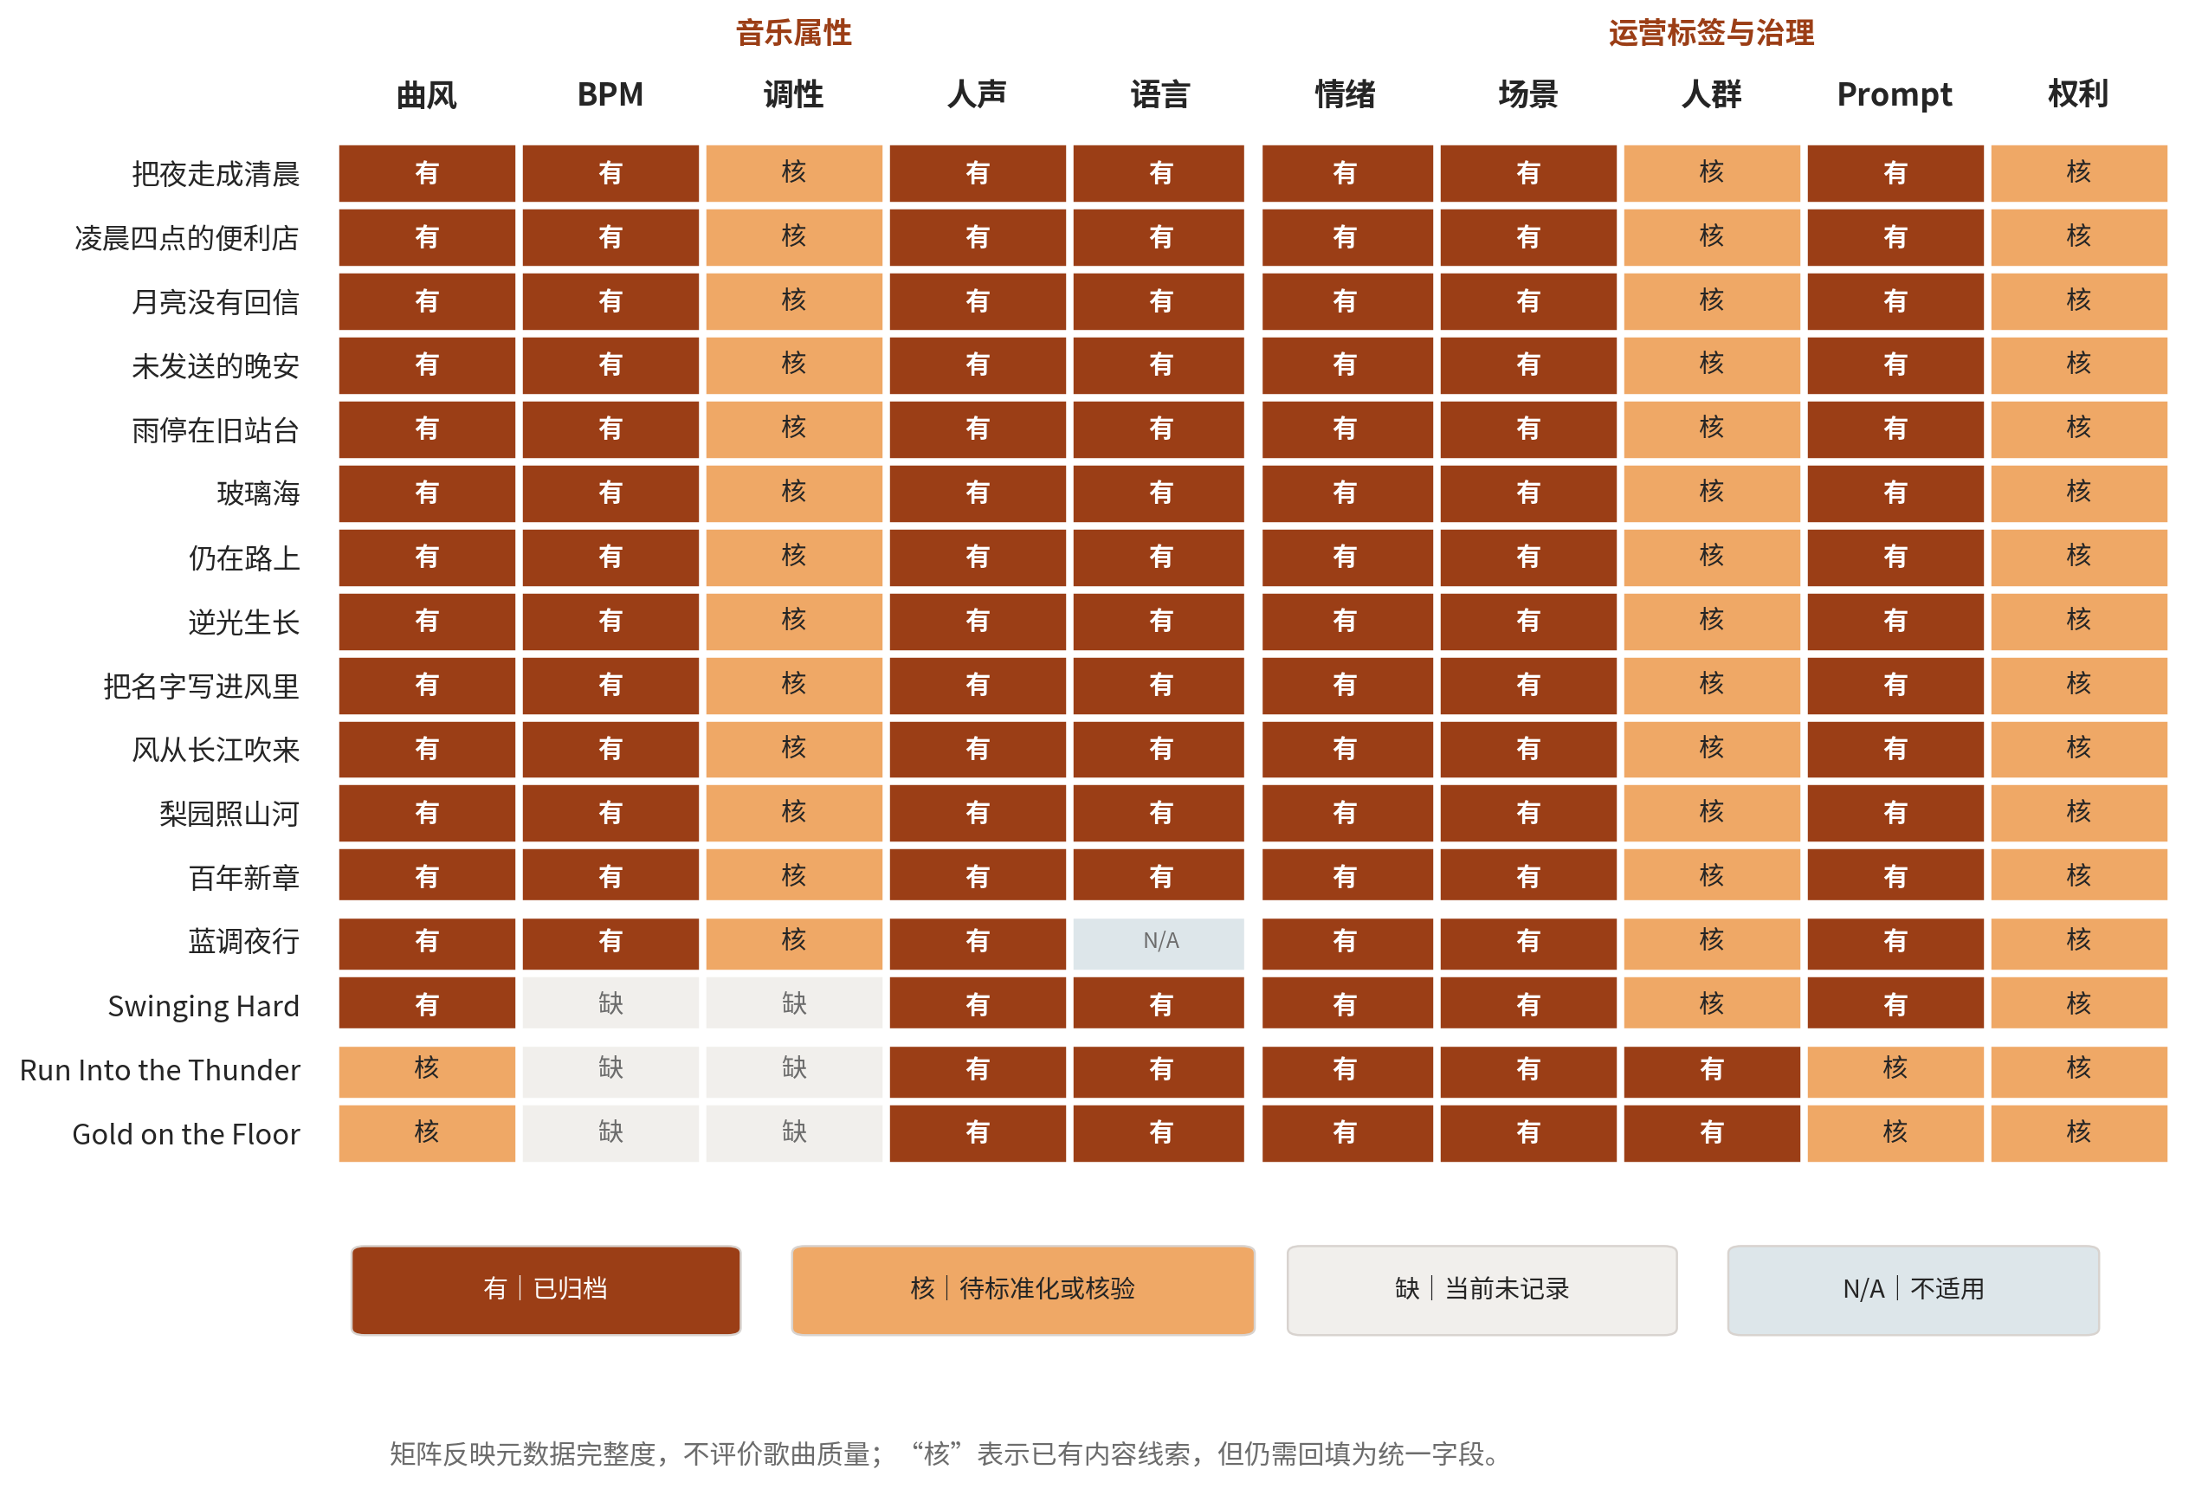
图1｜16首曲库标签覆盖矩阵（当前元数据状态）
注：中文歌曲的曲风、BPM与Prompt依据已提供规划资料；调性按“实际成品值”核验，因此目标调性或未复核字段记为“核”。英文双单曲已确认语言、情绪、场景与人群，但BPM、调性和完整Prompt尚待统一归档。权利列表示逐曲记录是否完整，不等同于平台是否允许使用。
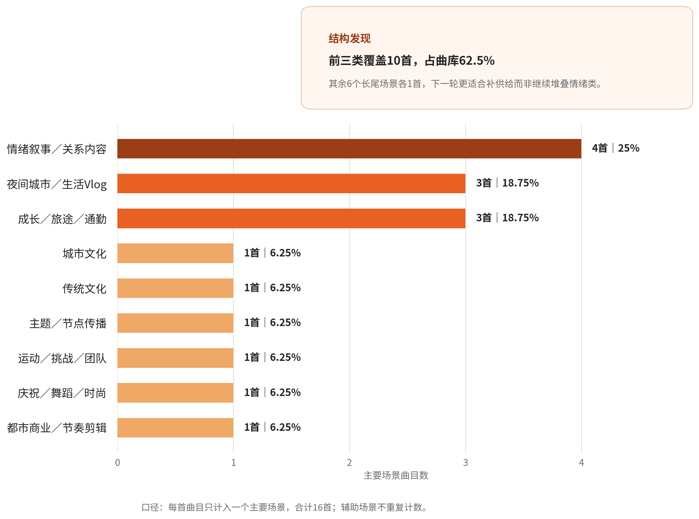
图2｜场景覆盖与供给结构（16首主要场景）
注：每首歌只计一个主要场景，因此合计为16首；辅助场景未重复计数。该图只描述当前个人曲库结构，不外推市场供需。
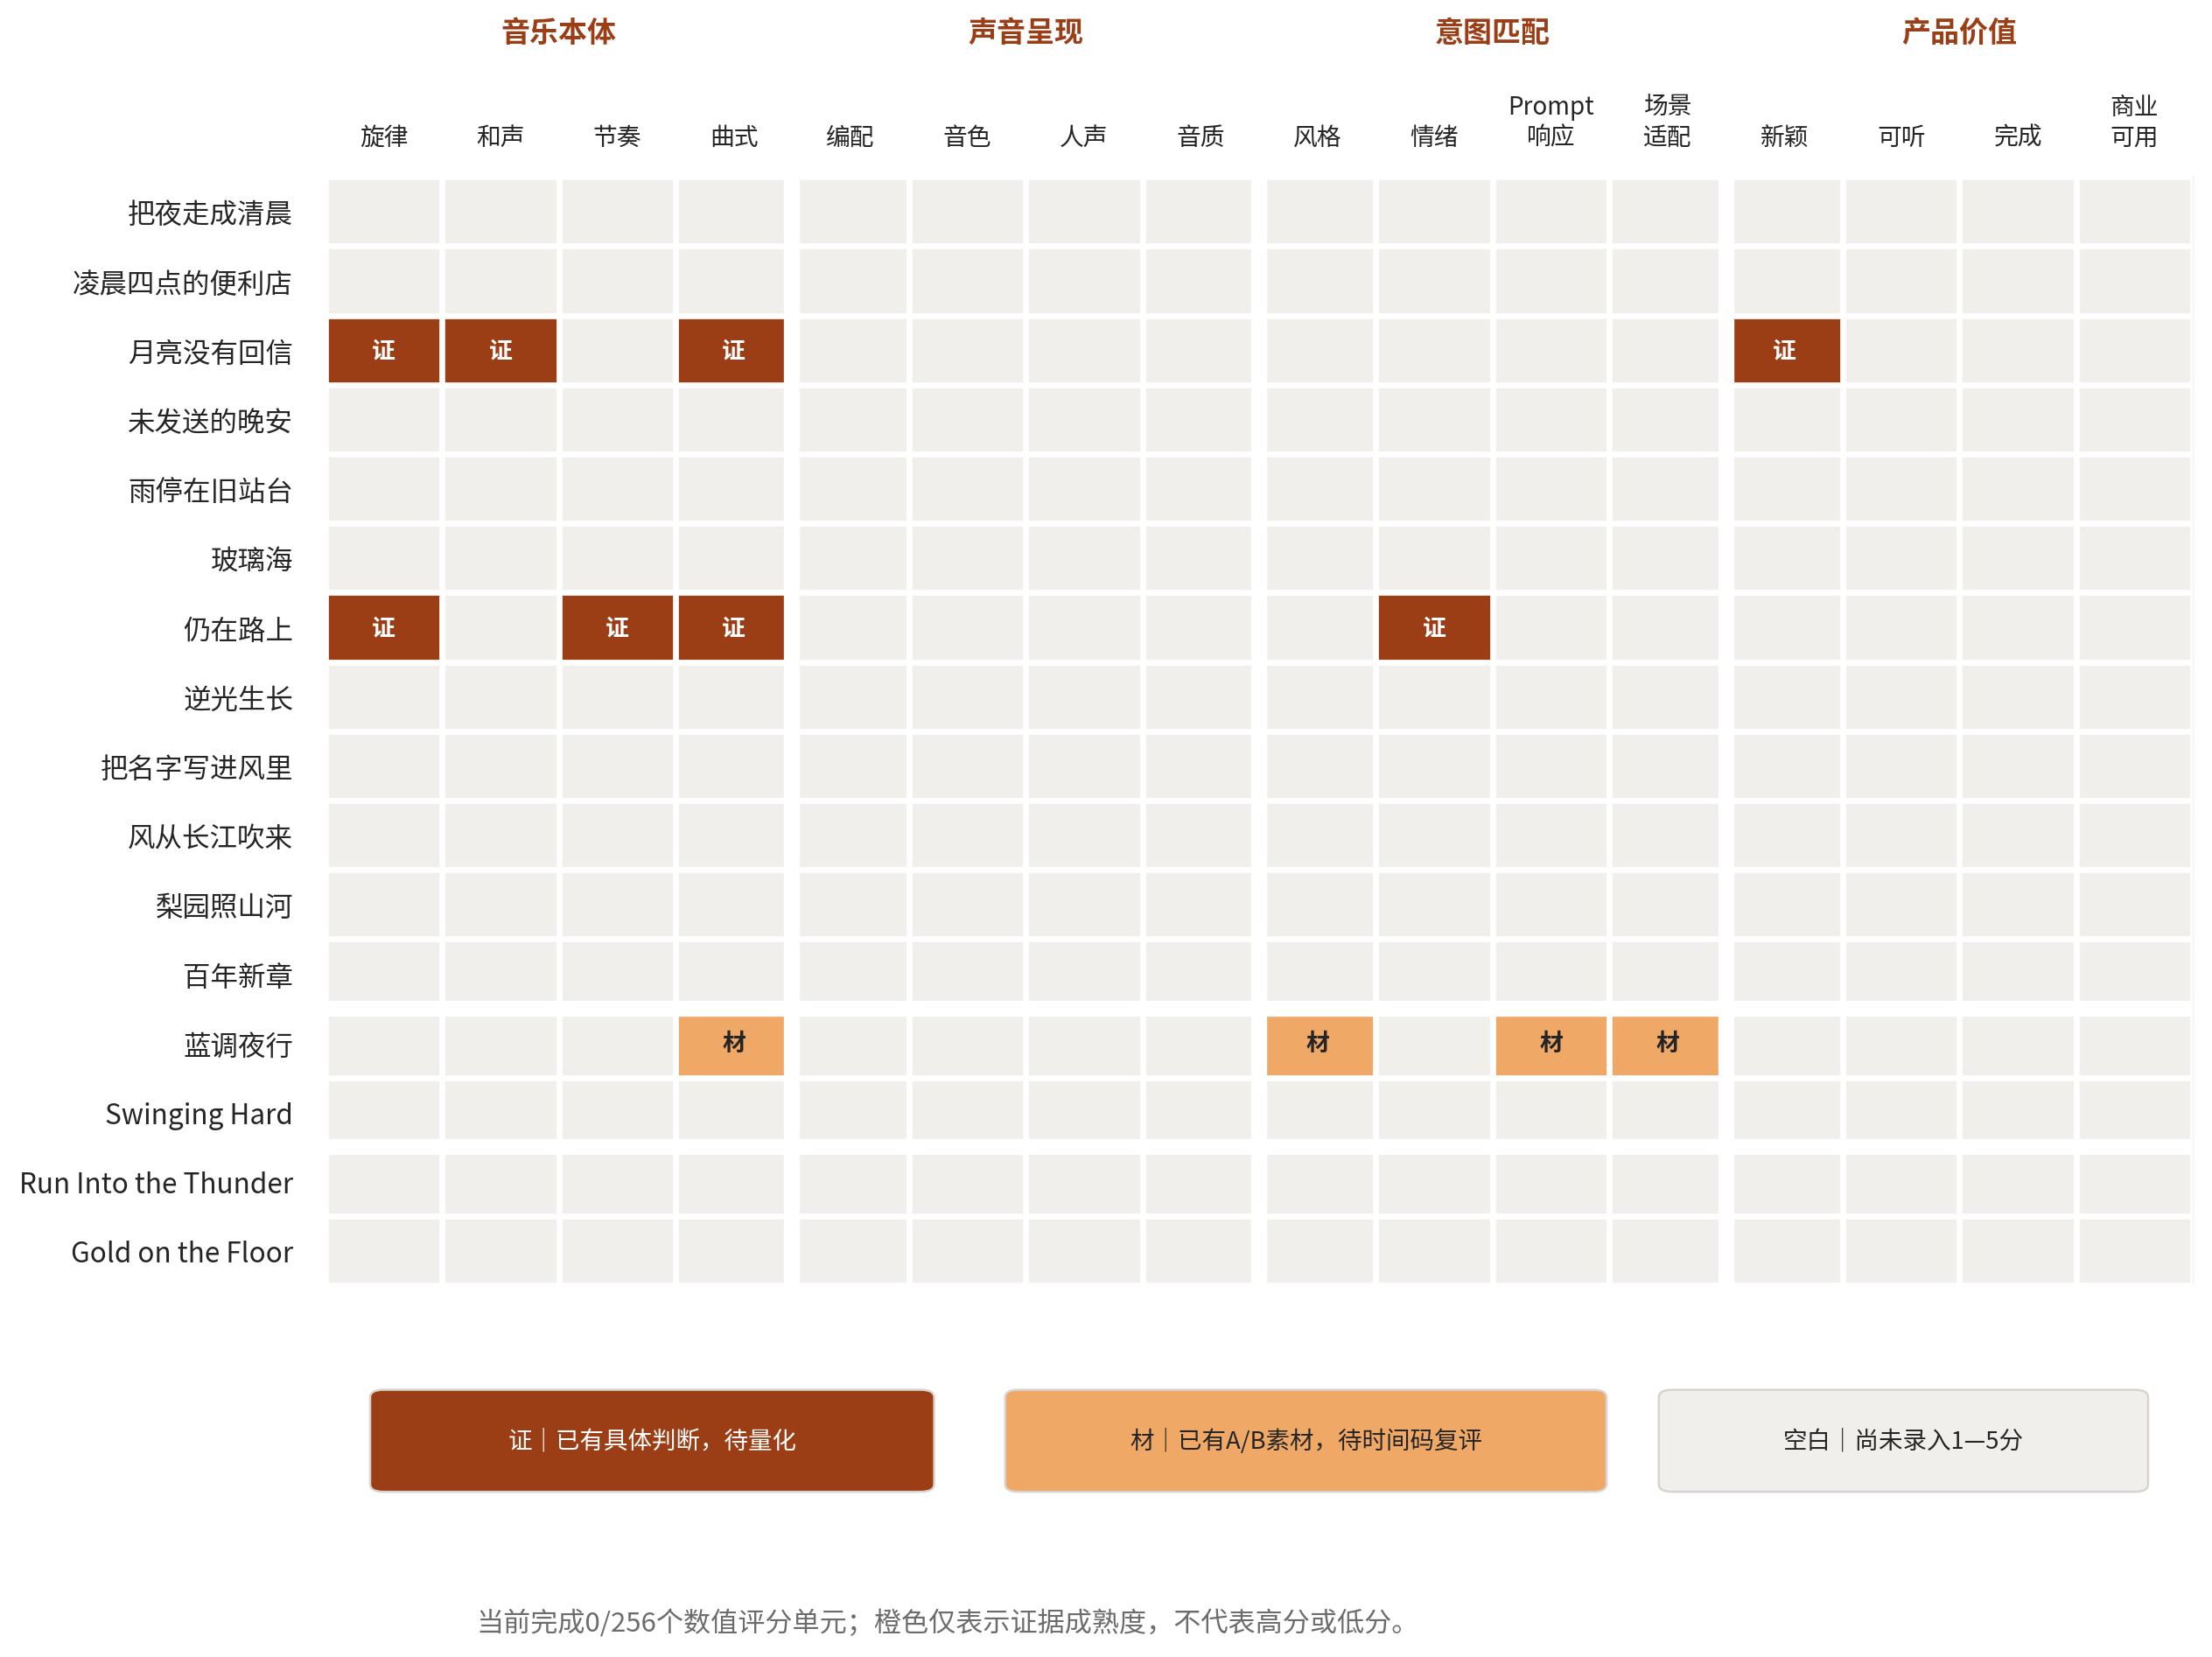
图3｜16首×16维质量评测采集状态（不代替评分热力图）
注：当前尚未完成256个1—5分数值单元。《月亮没有回信》《仍在路上》已有可写的定性判断；《蓝调夜行》已有A/B素材但待时间码复评。橙色仅表示证据成熟度，不表示质量高低；完成盲听后才能生成真正的质量得分热力图。
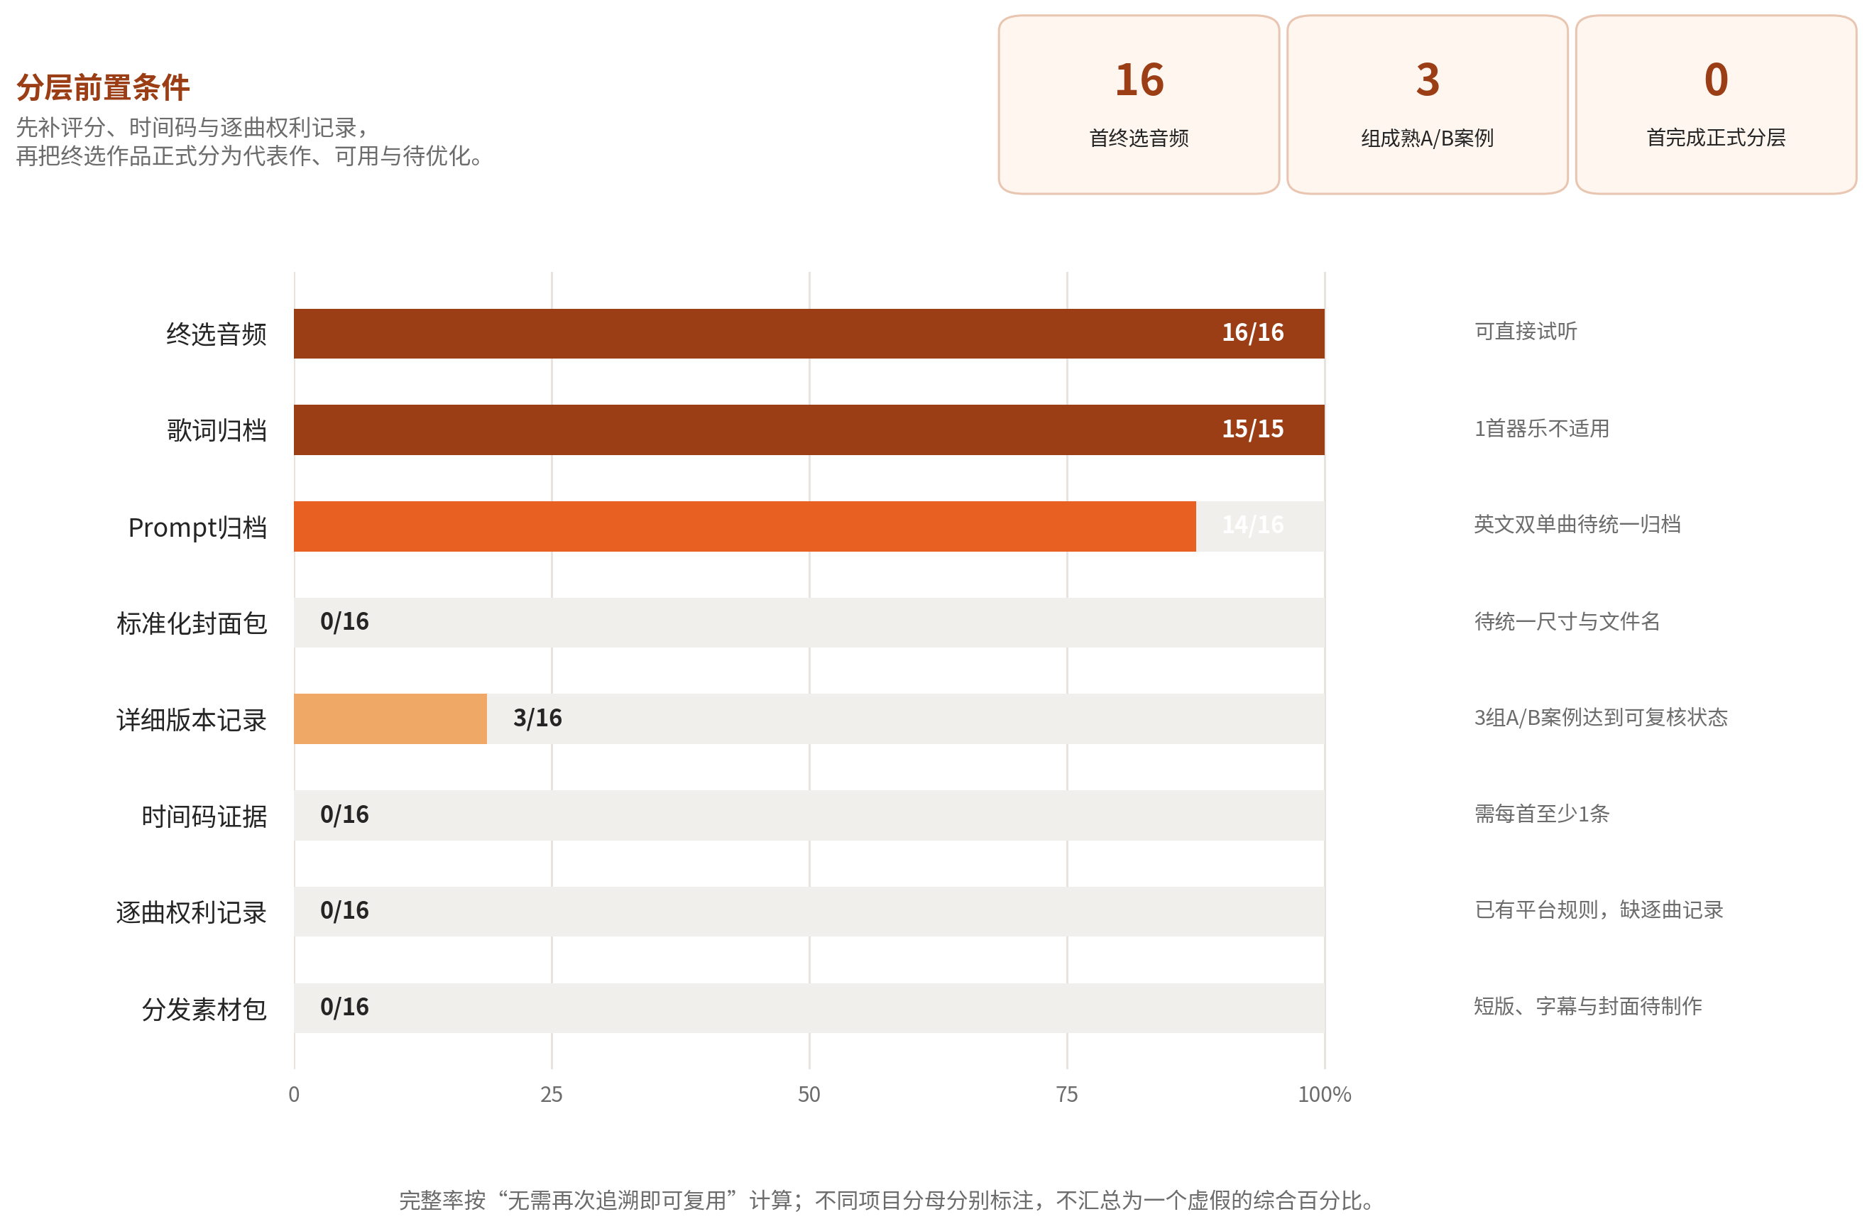
图4｜资产就绪度与正式分层前置条件
注：已确认16首终选音频、15首适用歌词、14份Prompt与3组成熟A/B案例；标准化封面、逐曲时间码、逐曲权利记录和可复用分发素材包仍待补齐。在16维评分完成前，不强行把16首分配到代表作、可用或待优化层。
从当前图表看，曲库已经解决“有无成品”的问题，但尚未解决“能否不回查原始资料就直接复用”的问题。情绪叙事、夜间城市与成长旅途三类合计10首，占62.5%；城市文化、传统文化、节点、运动、庆祝和都市商业六类各只有1首。因此，下一轮创作更适合补长尾场景；当前运营工作的优先级则是先完成16维盲听、时间码、逐曲权利和标准化封面，再进行正式分层与分发，而不是继续增加未治理的歌曲数量。

九、运营闭环：生成之后，工作才真正开始
把曲库运营拆成固定闭环，可以避免每次做新歌都从零开始。每个环节都有明确交付物，也能够在数据看板中找到对应字段。
01｜生成 根据目标场景建立Brief，保留Prompt、歌词、平台、日期和候选版本。
02｜标注 录入音乐属性、情绪、场景、目标人群、权利与文件信息。
03｜筛选 用16维框架、时间码和A/B证据完成版本终选与分层。
04｜包装 统一歌名、封面、简介、歌词页、短版片段和对外说明。
05｜分发 按场景选择曲目和片段，设置内容目标与监测指标。
06｜反馈 回收播放、留存、完播、互动、转化与定性评论。
07｜再优化 更新标签权重、Prompt、曲库层级和下一轮内容Brief。
运营判断
这个闭环中，生成速度只是第一步效率。真正决定曲库价值的是：能否快速找到合适作品，能否解释为什么选择某一版，能否在分发后看见结果，并把结果反向写回下一轮创作。

十、结论：从作品展示走向资产运营
16首AI歌曲让我意识到，作品集不应该只证明“我能生成歌曲”，还要证明我能把音乐组织成业务可用的资产。曲库底表建立了统一语言，四层标签让音乐能够被检索和匹配，16维评测与A/B证据让筛选结论可以被复核，分层机制控制对外展示质量，场景路由和数据看板则把音乐与内容结果连接起来。
现阶段，这套曲库已经具备16首终选音频、真实多版本筛选方法、两组成熟中文A/B案例、一组待复评Jazz A/B素材，以及两首英文单曲的完整歌词、终选音频和跨工具生成观察。下一阶段的重点不是继续增加歌曲数量，而是完成16首首轮评分、片段时间码、标签补全和可视化看板，再用真实发布数据验证场景假设。
对AI音乐运营而言，最有价值的能力不是“生成得多”，而是让每一首音乐都可查找、可判断、可分发、可复盘。只有这样，生成结果才会从一次性内容变成能够持续迭代的曲库资产。

项目材料与口径说明
本文基于以下项目材料：16首最终音频归档；《查文鑫_音乐运营作品集制作总表》中的多版本筛选与Jazz定稿记录；《AI_Music_Evaluation_Workbook》中的Generation Log、Rubric、Listening Scores、Segment Annotation和Consistency Check结构；《月亮没有回信》《仍在路上》《蓝调夜行》的A/B素材；《Run Into the Thunder》《Gold on the Floor》的完整歌词、Prompt、终选音频与跨工具生成观察。
统计口径截至2026年7月26日。12首中文歌曲均已完成每首2—4个候选版本中的人工终选；2首Jazz作品和2首英文单曲已有终选音频。由于逐首精确候选数与英文跨工具版本数尚未完整回填，本文不计算总体候选数和入选率；16首×16维评分、完整时间码与分发效果仍待采集。后续图表只使用已完成核验的数据。

